**Trokuti**

**Četverokuti**

**pravokutnik**

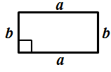

***P = a · b***

***O = 2a + 2b***

Dijagonale pravokutnika:

- jednako su duge,

- raspolavljaju se.



***d***

***d***

$$P=\frac{a∙v_{a}}{2}$$

$$P=\frac{b∙v_{b}}{2}$$

**raznostranični trokut**

***O = a + b + c***

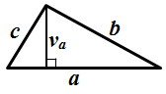

Dijagonale kvadrata:

- jednako su duge,

- raspolavljaju se,

- sijeku se pod

pravim kutem.

**kvadrat**

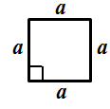

***O = 4a***

***P = a ∙ a***



***d***

***d***

$$P=\frac{a∙v_{a}}{2}$$

**jednakokračni trokut**

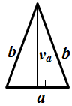

***O = a + 2b***

a - osnovica

b - kraci

Kutovi uz osnovicu

su jednaki.

***P = a · va***

**paralelogram**

***O = 2a + 2b***

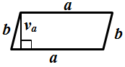

Nausprotni kutovi su

sukladni (jednakih veličina),

a susjedni suplementarni (zbroj im je 180°).

***P = b · vb***

**jednakostranični trokut**

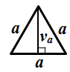

***O = 3a***

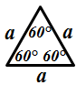

***P = a · va***

Dijagonale romba:

- raspolavljaju se,

- sijeku se pod

pravim kutem.

**romb**

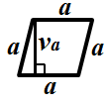

***O = 4a***

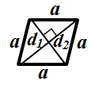

Nausprotni kutovi su sukladni (jednakih veličina), a susjedni suplementarni (zbroj im je 180°).

$$P=\frac{a∙b}{2}$$

$$P=\frac{c∙v_{c}}{2}$$

**pravokutni trokut**

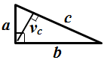

***O = a + b + c***

a, b - katete

(stranice uz

pravi kut)

c - hipotenuza

(stranica nasuprot

pravom kutu)

$$P=\frac{(a+c)∙v}{2}$$

a, c - osnovice

(paralelne stranice)

b, d - kraci

**trapez**

***O = a + b + c + d***

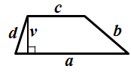

**deltoid**

***O = 2a + 2b***

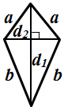

$P=\frac{d_{1}∙d_{2}}{2}$

**četverokuti s okomitim dijagonalama**

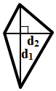

U četverokute s okomitim

dijagonalama

spadaju:

- kvadrat,

- romb,

- deltoid

...

Zbroj kutova trokuta je (uvijek) 180°.

Zbroj kutova četverokuta

je (uvijek) 360°.

**Oznake**:

O – opseg, v– visina, R – radijus (polumjer) opisane kružnice,

P – površina, d – duljina dijagonale, r – radijus (polumjer) upisane kružnice